**Requisitos funcionais**

**Usuários:**

* Fazer login
* Fazer Logout
* Recuperar senha

**Aluno:**

* Realizar matrícula
* Solicitar histórico
* Solicitar transferência
* Consultar notas
* Consultar frequência

**Funcionário da secretaria:**

* Aprovar a solicitação de transferência
* Gerenciar um aluno
* Realizar matrícula do aluno

**Professores:**

* Gerenciar notas de um aluno
* Gerenciar a frequência de um aluno

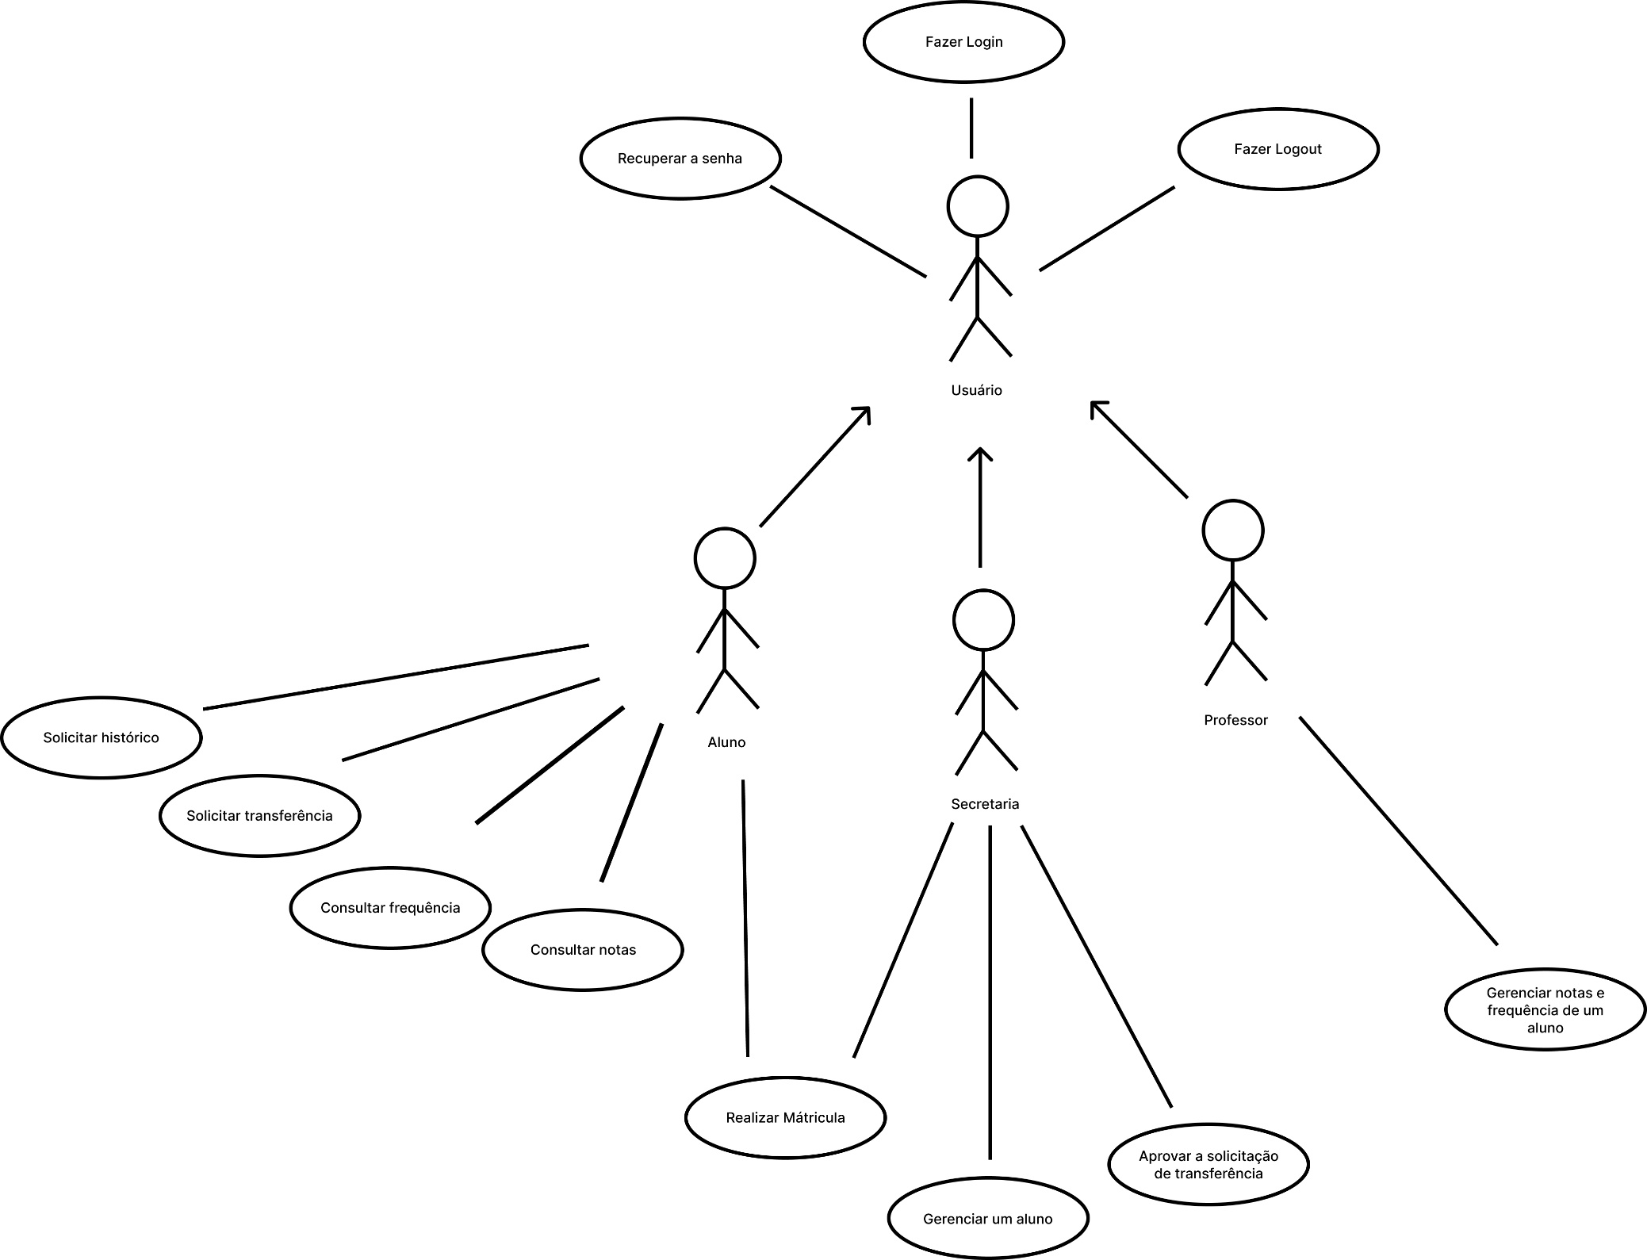**Caso de uso**